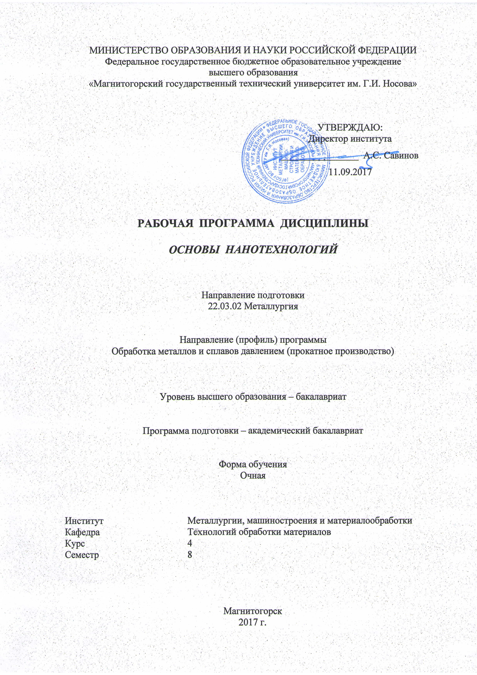
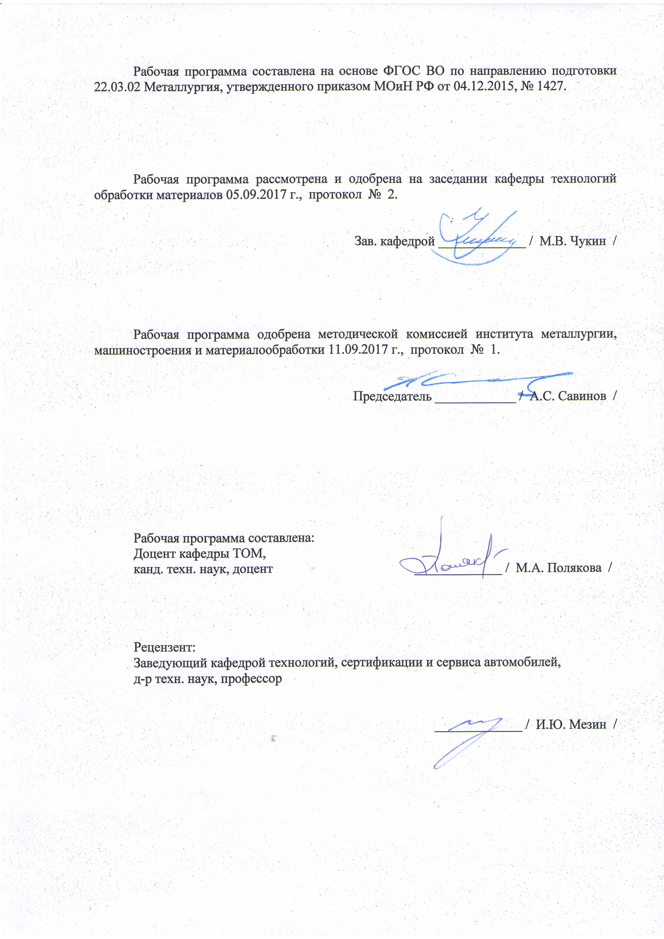



1 Цели освоения дисциплины (модуля)
Целями освоения дисциплины (модуля) «Основы нанотехнологий» являются: развитие у студентов личностных качеств, а также формирование общекультурных и профессиональных компетенций в соответствии с требованиями ФГОС ВО по направлению подготовки 22.03.02 Металлургия.
Основные цели преподавания дисциплины:
- дать знания по классификации, свойствам и технологиям, а также по использованию новых наноматериалов и нанотехнологий;
- привить навыки использования теоретических знаний при выборе требуемых для конкретного применения новых наноматериалов;
- подготовка к будущей научной и практической деятельности, связанной с внедрением и использованием наноматериалов и нанотехнологий.

2 Место дисциплины (модуля) в структуре образовательной программы
подготовки бакалавра (магистра, специалиста)
Дисциплина «Основы нанотехнологий» входит в вариативную часть блока 1 образовательной программы.
В дисциплине «Основы нанотехнологий» используется математический аппарат, законы и методы исследования физики, законы и методы исследования общей химии. Поэтому для ее успешного освоения обучающиеся должны владеть основами высшей математики, физики и общей и неорганической химии, материаловедения в объемах часов, предусмотренных рабочим учебным планом.
Для успешного изучения курса дисциплины «Основы нанотехнологий» и их применение, помимо знаний элементарной физики, химии и математики, обучающий должен обладать следующими знаниями: - из курса общей физики иметь понятия о физике элементарных частиц, квантовой физике, электромагнетизме, полях напряжений; - из курса химии знать основные типы химических соединений, типы химических реакций и превращений, виды связи между элементами в зависимости от их положения в Периодической системе элементов, особенности каталитических реакций; - из курса материаловедения иметь понятия об особенностях строения и свойств веществ и материалов, структурах металлов и сплавов, сталях, их марках, свойствах сталей и химическом составе.
Для освоения дисциплины «Основы нанотехнологий» необходимы знания особенностей технологических процессов, которые обучающиеся изучают в ходе производственной практики - практики по получению профессиональных умений и опыта профессиональной деятельности.
Знания (умения, владения), полученные при изучении данной дисциплины будут необходимы для подготовки к итоговой аттестации, а также для выполнения ВКР.

3 Компетенции обучающегося, формируемые в результате освоения
дисциплины (модуля) и планируемые результаты обучения
В результате освоения дисциплины (модуля) «Основы нанотехнологий» обучающийся должен обладать следующими компетенциями:

Структурный  элемент  компетенции | Планируемые результаты обучения
ПК-12: способностью осуществлять выбор материалов для изделий различного назначения с учетом эксплуатационных требований и охраны окружающей среды
Знать | - основные термины и понятия в области наноматериалов и наносистем;  - определения процессов нанотехнологий;  - отличительные признаки нанотехнологий для получения наноматериалов различной мерности;  - характерные особенности процессов получения наноматериалов различной мерности с учетом эксплуатационных требований и охраны окружающей среды;  - принципы выбора технологических режимов процессов получения наноматериалов с учетом эксплуатационных требований и охраны окружающей среды;  - технологические операции и технологические режимы процессов получения наноматериалов с учетом эксплуатационных требований и охраны окружающей среды;  - основные и вспомогательные материалы и оборудование для получения наноматериалов
Уметь | - обсуждать современное состояние нанотехнологий;  - определять основные тенденции развития нанотехнологий с учетом эксплуатационных требований и охраны окружающей среды;  - приобретать знания в области процессов получения наноматериалов из различных источников научной информации;  - использовать существующие источники научной информации для поиска решений при разработке элементов эффективных нанотехнологий;  - решать задачи профессиональной деятельности при разработке процессов получения наноматериалов с учетом эксплуатационных требований и охраны окружающей среды
Владеть | - профессиональным языком в области процессов получения наноматериалов;  - практическими навыками разработки элементов нанотехнологий с использованием различных источников научной информации с учетом эксплуатационных требований и охраны окружающей среды;  - методиками обобщения информации в области нанотехнологий;  - основными методами решения задач для разработки процессов получения наноматериалов различной мерности с учетом эксплуатационных требований и охраны окружающей среды;  - возможностью использования междисциплинарных знаний для решения задач в области разработки процессов получения наноматериалов

4 Структура и содержание дисциплины (модуля)
Общая трудоемкость дисциплины составляет 3 зачетных единиц 108 акад. часов,
в том числе:
– контактная работа – 45,2 акад. часов:
– аудиторная – 44 акад. часов;
– внеаудиторная – 1,2 акад. часов
– самостоятельная работа – 62,8 акад. часов

Раздел / тема  дисциплины | Семестр | Аудиторная  контактная  работа  (в акад. часах) |  |  | Самостоятельная работа (в акад. часах) | Вид самостоятельной  работы | Форма текущего контроля успеваемости и  промежуточной аттестации | Код и структурный  элемент  компетенции
Раздел / тема  дисциплины | Семестр | лекции | лаборат.  занятия | практич. занятия
1.1. Тема. Основные понятия и определения наноматериалов и нанотехнологий. Особенности наноструктурного состояния. | 8 | 2 |  | 4/4И | 9 | Сравнение существующих точек зрения об уровне развития нанотехнологий. Подготовка к сдаче практической работы. | Собеседование. Сдача практической работы. | ПК-12: ЗУ
1.2. Тема. Особенности физических взаимодействий на наномасштабах. Особенности свойств наноматериалов и наноструктур. | 8 | 4 |  | 4/2И | 10 | Поиск научно-обоснованных утверждений об особенностях строения нанообъектов и проявления размерных эффектов. Подготовка к сдаче практической работы. | Собеседование. Сдача практической работы. | ПК-12: ЗУ
1.3. Тема. 0D-наноструктуры. Основные технологические особенности и оборудование для получения. | 8 | 4 |  | 2 | 12 | Поиск дополнительной информации о перспективах применения 0D-наноструктур. Подготовка к сдаче практической работы. | Устный опрос. Сдача практической работы. | ПК-12: ЗУВ
1.4. Тема. 1D-наноструктуры. Основные технологические особенности и оборудование для получения. | 8 | 4 |  | 4 | 10 | Поиск дополнительной информации о перспективах применения 1D-наноструктур. Подготовка к сдаче практической работы. | Устный опрос. Сдача практической работы. | ПК-12: ЗУВ
1.5. Тема. 2D-наноструктуры. Основные технологические особенности и оборудование для получения. | 8 | 4 |  | 4 | 10 | Самостоятельное изучение научной литературы о существующих видах 2D-наноструктур. Подготовка к сдаче практической работы. | Самоотчет. Сдача практической работы. | ПК-12: ЗУВ
1.6. Тема. 3D-наноструктуры. Основные технологические особенности и оборудование для получения. | 8 | 4 |  | 4/2И | 12 | Поиск дополнительной информации о промышленных методах получения 3D-наноструктур. Подготовка к сдаче практической работы. | Устный опрос. Сдача практической работы. | ПК-12: ЗУВ
Итого по дисциплине | 8 | 22 |  | 22/8И | 63 |  | Зачет
И – в том числе, часы, отведенные на работу в интерактивной форме.

5 Образовательные и информационные технологии
Образовательный процесс по дисциплине строится на основе комбинации следующих образовательных технологий.
Интегральную модель образовательного процесса по дисциплине формируют технологии методологического уровня: модульно-рейтинговое обучение, технология поэтапного формирования умственных действий, технология развивающего обучения, элементы технологии развития критического мышления.
Реализация данной модели предполагает использование следующих технологий тактических процедур:
- лекции (лекция-информация, обзорная лекция, лекция-визуализации);
- практические (углубление знаний, полученных на теоретических занятиях, решение задач);
– тренинговые (формирование определенных умений и навыков, формирование алгоритмического мышления);
– активизации познавательной деятельности (приемы технологии развития критического мышления через чтение и письмо, работа с литературой, подготовка презентаций);
– самоуправления (самостоятельная работа студентов, самостоятельное изучение материала).
Рекомендуется использование информационных технологий при организации коммуникации со студентами для представления информации, выдачи рекомендаций и консультирования по оперативным вопросам, использование мультимедиа-средств при проведении лекционных и практических занятий.

6 Учебно-методическое обеспечение самостоятельной работы обучающихся
По дисциплине «Основы нанотехнологий» предусмотрена аудиторная и внеаудиторная самостоятельная работа обучающихся. Аудиторная самостоятельная работа студентов предполагает участие в собеседовании на заданную тему, подготовке обоснованных ответов на вопросы преподавателя и участие в устном опросе, разбор практических вопросов создания нанотехнологий.

Темы собеседований:
1. Сравнить существующие точки зрения на тему «Нанотехнологии – закономерный этап развития техники и технологий».
2. Привести аргументы и обосновать свою точку зрения по теме «Специфические свойства наноматериалов: мифы и реальность».

Устный опрос:
Тема 1. Применение 0D-наноструктур в современной электронике.
Тема 2. Применение 1D-наноструктур для производства нанокомпозиционных материалов.
Тема 3. Перспективы внедрения методов нанотехнологий в промышленное производство.

Внеаудиторная самостоятельная работа обучающихся осуществляется в виде изучения литературы, материалов интернет-ресурсов по соответствующей теме для выбора материала для участия в собеседованиях и устных опросах.

7 Оценочные средства для проведения промежуточной аттестации
а) Планируемые результаты обучения и оценочные средства для проведения промежуточной аттестации:

Структурный элемент  компетенции | Планируемые  результаты обучения | Оценочные средства
ПК-12: способностью осуществлять выбор материалов для изделий различного назначения с учетом эксплуатационных требований и охраны окружающей среды
Знать | - основные термины и понятия в области наноматериалов и наносистем;  - определения процессов нанотехнологий;  - отличительные признаки нанотехнологий для получения наноматериалов различной мерности;  - характерные особенности процессов получения наноматериалов различной мерности с учетом эксплуатационных требований и охраны окружающей среды;  - принципы выбора технологических режимов процессов получения наноматериалов с учетом эксплуатационных требований и охраны окружающей среды;  - технологические операции и технологические режимы процессов получения наноматериалов с учетом эксплуатационных требований и охраны окружающей среды;  - основные и вспомогательные материалы и оборудование для получения наноматериалов | Перечень вопросов для подготовки к зачету:  1. Вещество, фаза, материал. Иерархическое строение материалов. Наноматериалы, термины и определения, классификация. Неорганические и органические функциональные наноматериалы. Гибридные (органо-неорганические и неорганоорганические) материалы.  2. История возникновения нанотехнологий и наук о наносистемах. Междисциплинарность и мультидисциплинарность. Примеры нанообъектов и наносистем, их особенности и технологические приложения. Объекты и методы нанотехнологий.  3. Основные принципы формирования наносистем. Физические и химические методы. Процессы получения нанообъектов «сверху — вниз».  4. Процессы получения нанообъектов «снизу — вверх».  5. Квантовые точки, квантовые ямы. Принципы разработки технологий получения.  6. Кластеры. Методы получения кластеров. Технологические приемы и оборудование.  7. Технологии «сверху-вниз» получения наночастиц. Общая характеристика и специфические особенности методов. Оборудование для получения наночастиц методами «сверху-вниз».  8. Технологии «снизу вверх» получения наночастиц. Общая характеристика и специфические особенности методов. Оборудование для получения наночастиц методами «снизу-вверх».  9. Золь-гель метод: достоинства, недостатки. Применение золь-гель метода для получения наноматериалов. Технологические приемы и оборудование.  10. Технологии и оборудование для получения углеродных наноструктур.  11. Технологии и оборудование физических методов получения нанопленок.  12. Технологии и оборудование химических методов получения нанопленок.  13. Получение нанопленок методом Ленгмюра-Блоджетт. Технологические приемы и оборудование.  14. Поверхностное микролегирование.  15. Ионная имплантация.  16. Технологии получения нанокерамики.  17. Непрерывные методы интенсивной пластической деформации.  18. Методы интенсивной пластической деформации. Технологические приемы и оборудование.  19. Технологии самосборки. Процесс самосборки, полупроводниковые островковые структуры, монослои.  20. Самоорганизация как прием получения наноструктур. Технологические приемы и оборудование.  21. Технологические особенности и оборудование получения аморфных металлов.  22. Литография. Технологические приемы и оборудование.  23. Бионанотехнологии.  24. Супрамолекулярная организация молекул. Молекулярное распознавание. Полимерные макромолекулы, методы их получения. Самоорганизация в полимерных системах. Супрамолекулярные полимеры.  25. Физика наноустройств. Методы создания наноустройств. Механические и электромеханические микро и наноустройства. Сенсорные элементы микро- и нано-системной техники.  26. Нанокомпозиционные материалы, особенности структуры, свойства, методы получения.  27. Нанопористые структуры, особенности структуры, свойства, методы получения.  28. Перспективы применения нанотехнологий для создания материалов и структур с заданными свойствами.  29. Экологические аспекты нанотехнологий.  30. Обеспечение охраны окружающей среды и здоровья человека при разработке нанотехнологий, производстве и эксплуатации наноматериалов и наноструктур.
Уметь | - обсуждать современное состояние нанотехнологий;  - определять основные тенденции развития нанотехнологий с учетом эксплуатационных требований и охраны окружающей среды;  - приобретать знания в области процессов получения наноматериалов из различных источников научной информации;  - использовать существующие источники научной информации для поиска решений при разработке элементов эффективных нанотехнологий;  - решать задачи профессиональной деятельности при разработке процессов получения наноматериалов с учетом эксплуатационных требований и охраны окружающей среды | Практическая работа № 1. Определение особенностей структурного состояния наноматериалов различной мерности.  Практическая работа №2. Методы изучения состава и свойств наноструктур и наноматериалов различной мерности  Практическая работа №3. Технологические особенности получения 0D-наноструктур методом порошковой металлургии.  Практическая работа №4. Технологические особенности применения 1D-наноструктур для модифицирования конструкционных материалов  Практическая работа №5. Технологические основы формирования нанопленок и нанопокрытий  Практическая работа №6. Технологические основы получения металлов и сплавов с ультрамелкозернистой структурой методами обработки давлением  Практическая работа № 7. Проблемы нанотехнологий. Охрана окружающей среды и здоровья человека при разработке нанотехнологий и использовании наноматериалов различной мерности.
Владеть | - профессиональным языком в области процессов получения наноматериалов;  - практическими навыками разработки элементов нанотехнологий с использованием различных источников научной информации с учетом эксплуатационных требований и охраны окружающей среды;  - методиками обобщения информации в области нанотехнологий;  - основными методами решения задач разработки процессов получения наноматериалов различной мерности с учетом эксплуатационных требований и охраны окружающей среды;  - возможностью использования междисциплинарных знаний для решения задач в области разработки процессов получения наноматериалов | Примерный перечень заданий для подготовки к устным опросам и собеседованиям.  1. Анализ действующих стандартов на термины и определения в области нанотехнологий и наноматериалов.  2. Поиск специальной научно-технической литературы, патентной информации, тематических Интернет-ресурсов, специализирующихся в области нанотехнологий и наноматериалов.  3. Изучение основных принципов конструирования технологий и их адаптация для разработки нанотехнологий с учетом мерности наноструктур и наноматериалов.  4. Установление междисциплинарных связей, необходимых для анализа и разработки элементов нанотехнологий для получения наноматериалов и наноструктур различной мерности.  5. Поиск научно-технической информации и анализ алгоритма выбора наноматериалов и наноструктур различной мерности для работы в определенных условиях эксплуатации.  6. Поиск научно-технической информации и анализ алгоритма выбора наноматериалов и наноструктур различной мерности для выбора технологии их получения.  7. Поиск научно-технической информации и анализ вредных и опасных факторов нанотехнологий, оказывающих влияние на окружающую среду и здоровье человека.

б) Порядок проведения промежуточной аттестации, показатели и критерии оценивания:

Промежуточная аттестация по дисциплине «Основы нанотехнологий» включает теоретические вопросы, позволяющие оценить уровень усвоения обучающимися знаний, и практические задания, выявляющие степень сформированности умений и владений, проводится в форме зачета.
на оценку «зачтено» студент должен показать высокий уровень знания материала по дисциплине не только на уровне воспроизведения и объяснения информации, но и продемонстрировать интеллектуальные навыки решения проблем, нахождения уникальных ответов, вынесения критических суждений; продемонстрировать знание и понимание законов дисциплины, умение оперировать этими знаниями в профессиональной деятельности;
на оценку «не зачтено» студент не может показать знания на уровне воспроизведения и объяснения информации по дисциплине, не может показать интеллектуальные навыки решения простых задач, умение критически оценивать свои личностные качества,

8 Учебно-методическое и информационное обеспечение дисциплины
а) Основная литература
- Нанотехнология в машиностроении : учебник / Г.М. Волков. — Москва : ИНФРА-М, 2019. — 307 с. — (Высшее образование: Магистратура). — www.dx.doi.org/10.12737/textbook_5cee6a340faa65.16403052. - Текст : электронный. - URL: https://new.znanium.com/catalog/document?id=344076 (дата обращения: 25.09.2020)
- Технология производства и контроль качества наноматериалов и наноструктур : учеб. пособие / В.И. Капустин, А.С. Сигов. — Москва : ИНФРА-М, 2019. — 244 с. — (Высшее образование: Бакалавриат). — www.dx.doi.org/10.12737/textbook_5c359a09b32044.60767097. - Текст : электронный. - URL: https://new.znanium.com/catalog/document?id=339390 (дата обращения: 25.09.2020)
- Физикохимия керамических, композиционных и наноматериалов: Учебное пособие / Никифорова Э.М., Еромасов Р.Г., Шиманский А.Ф. - Краснояр.:СФУ, 2016. - 156 с.: ISBN 978-5-7638-3577-9 - Текст : электронный. - URL: https://new.znanium.com/catalog/document?id=320945 (дата обращения: 25.09.2020)

б) Дополнительная литература
- Функциональные материалы с эффектом памяти формы : учеб. пособие / М.Ю. Коллеров, Д.Е. Гусев, Г.В. Гуртовая [и др.]. — Москва : ИНФРА-М, 2019. — 140 с. + Доп. материалы [Электронный ресурс; Режим доступа: https://new.znanium.com]. — (Высшее образование: Магистратура). — www.dx.doi.org/10.12737/18648. - Текст : электронный. - URL: https://new.znanium.com/catalog/document?id=329893 (дата обращения: 25.09.2020)
- Серенко, О. А. Измельчение как способ получения наноразмерных материалов [Электронный ресурс] : метод. пособие / О. А. Серенко, Л. М. Полухина. - Москва : РИО МГУДТ, 2013. - 33 с. - Текст : электронный. - URL: https://new.znanium.com/catalog/document?id=293265 (дата обращения: 25.09.2020)
- Нанокластеры: рентгеноспектральные исследования и компьютерное моделирование / В.Л. Мазалова, А.Н. Кравцова, А.В. Солдатов. - Москва : ФИЗМАТЛИТ, 2013. - 184 с.: 60x90 1/16. (переплет) ISBN 978-5-9221-1457-8, 100 экз. - Текст : электронный. - URL: https://new.znanium.com/catalog/document?id=219789 (дата обращения: 25.09.2020)

Периодические издания

- Вопросы материаловедения http://www.crism-prometey.ru/science/editions/
- Все материалы. Энциклопедический справочник http://www.nait.ru/journals/index.php
- Деформация и разрушение материалов http://www.nait.ru/journals/index.php
- Материаловедение http://www.nait.ru/journals/index.php
- Ремонт, восстановление, модернизация http://www.nait.ru/journals/index.php
- Технология металлов http://www.nait.ru/journals/index.php
- Интенсификация технологических процессов: материалы, технологии, оборудование http://www.nait.ru/journals/index.php
- Заводская лаборатория. Диагностика материалов https://www.zldm.ru/jour
- Заготовительные производства в машиностроении https://www.mashin.ru/eshop/journals/zagotovitel_nye_proizvodstva_v_mashinostroenii/
- Известия высших учебных заведений. Порошковая металлургия и функциональные покрытия https://powder.misis.ru/jour
- Известия высших учебных заведений. Черная металлургия https://fermet.misis.ru/jour
- Композиты и наноструктуры http://www.issp.ac.ru/journal/composites/russian.html
- Конструкции из композиционных материалов http://www.i-vimi.ru/editions/detail.php?SECTION_ID=154
- Металловедение и термическая обработка металлов http://mitom.folium.ru/
- Металлургия машиностроения http://www.foundrymag.ru/
- Металлы http://www.imet.ac.ru/metally/
- Механика композиционных материалов и конструкций http://mkmk.ras.ru/
- Нано- и микросистемная техника http://www.microsystems.ru/
- Наноиндустрия http://www.nanoindustry.su/
- Нанотехнологии в строительстве: научный интернет-журнал http://nanobuild.ru/ru_RU/
- Каталог журналов по нанотехнологиям https://elementy.ru/catalog/t11/Nanotekhnologii/g1/nauchnye_zhurnaly
- Перспективные материалы https://www.j-pm.ru/
- Российские нанотехнологии. https://nanorf.elpub.ru/jour
- Сталь http://www.imet.ru/STAL/
- Черная металлургия. Бюллетень научно-технической и экономической информации https://chermetinfo.elpub.ru/jour
- Черные металлы https://www.rudmet.ru/catalog/journals/5/

в) Методические указания:
1. Технологические свойства металлических порошков: метод. указ. / Полякова М.А., Голубчик Э.М. Магнитогорск: Изд-во Магнитогорск. гос. техн. ун-та им. Г.И. Носова, 2013. 11 с.
2. Кинематические параметры процесса деформирования некомпактных керамических масс: Метод. указ. / Чукин М.В., Барышников М.П., Бакаев Д.Р. – Магнитогорск: МГТУ, 2005. – 25 с.
3. Исследование уплотняемости металлических порошков: Метод. указ. / Гун Г.С., Ильина Н.Н., Полякова М.А / Магнитогорск: МГТУ, 2005. – 8 с.
4. Ситовый анализ: Метод. указ. / Рубин Г.Ш., Ильина Н.Н., Полякова М.А - Магнитогорск: МГТУ, 2007. – 12 с.
5. Плотность и пористость изделий из некомпактных материалов: Метод. указ. / Ильина Н.Н. – Магнитогорск: МГТУ, 2003. – 5 с.
6. Исследование реологических свойств политетрафторэтилена: Метод. указ. / Гун Г.С., Чукин М.В., Барышников М.П., Анцупов А.В. – Магнитогорск: МГТУ, 2003. – 14 с.
7. Эмалирование металлических изделий: Метод. указ. / Полякова М.А., Чукин М.В. – Магнитогорск: МГТУ, 2008 – 9 с.
8. Гальваническое цинкование стали: Метод. указ. / Мустафина В.Г. – Магнитогорск: ГОУ ВПО «МГТУ», 2010. – 11 с.
9. Механизмы формирования мелкодисперсной структуры в процессах ОМД: Метод. указ. / Харитонов В.А., Ямашева Е.Ю. – Магнитогорск: изд-во Магнитогорск. гос. техн. ун-та им. Г.И. Носова, 2011. – 36 с.
10. Моделирование процесса равноканальной угловой протяжки с использованием программного комплекса DEFORM-3D: Метод. указ. / Чукин М.В., Барышников М.П., Полякова М.А., Емалеева Д.Г., Кузнецова А.С. - Магнитогорск: ГОУ ВПО «МГТУ», 2010. – 20 с.
11. Моделирование процессов интенсивной пластической деформации с использованием программного комплекса DEFORM-3D: Метод. указ. / Чукин М.В., Барышников М.П., Полякова М.А., Емалеева Д.Г., Мохнаткин А.В. - Магнитогорск: ГОУ ВПО «МГТУ», 2010. – 20 с.
12. Изучение устройства и принципов работы растрового электронного микроскопа: Метод. указ. / Копцева Н.В., Ефимова Ю.Ю., Полякова М.А. Барышников М.П. – Магнитогорск: МГТУ, 2011. – 6 с.
13. Сканирующая зондовая микроскопия: лабораторный практикум / Ефимова Ю.Ю., Полякова М.А., Гулин А.Е. Магнитогорск: Изд-во Магнитогорск. гос. техн. ун-та им. Г.И. Носова, 2017. 34 с.

г) Программное обеспечение и Интернет-ресурсы:

Наименование ПО | № договора | Срок действия лицензии
MS Windows 7 | Д-1227 от 08.10.2018  Д-757-17 от 27.06.2017 | 11.10.2021  27.07.2018
MS Office 2007 | № 135 от 17.09.2007 | Бессрочно
FAR Manager | свободно  распространяемое | бессрочно
7Zip | свободно распространяемое | бессрочно

- Национальная информационно-аналитическая система –Российский индекс научного цитирования (РИНЦ). – URL: https://elibrary.ru/project_risc.asp.
- Поисковая система Академия Google (Google Scholar). – URL: https://scholar.google.ru/.
- Информационная система – Единое окно доступа к информационным ресурсам. – URL: http://window.edu.ru/.
- Федеральное государственное бюджетное учреждение «Федеральный институт промышленной собственности». – Режим доступа: http://wwwl.fips.ru/.
- Нанотехнологии и наноматериалы. Федеральный интернет-портал. Участники ННС. URL:http://www.portalnano.ru/read/iInfrastructure/russia/nns
- Сайт о нанотехнологиях #1 в России www.NanoNewsNet.ru
- Сайт «Популярные нанотехнологии» www.popnano.ru
- Нанотехнологии. Нанотехнологическое сообщество – Нанометр www.nanometer.ru
- Российский электронный наножурнал (нанотехнологии и их применение) www.nanorf.ru
- Сайт Российской корпорации нанотехнологий «Роснано» www.rusnano.com
- Сайт «Нанотехнологии и наноматериалы в России: официальный сайт потребителей нанотоваров и наноуслуг» www.nanoware.ru
- Федеральный интернет-портал "Нанотехнологии и наноматериалы" www.portalnano.ru

9 Материально-техническое обеспечение дисциплины (модуля)
Материально-техническое обеспечение дисциплины включает:
Тип и название аудитории | Оснащение аудитории
Учебная аудитория для проведения занятий лекционного типа | Технические средства обучения, служащие для представления учебной информации большой аудитории: мультимедийные средства хранения, передачи и представления учебной информации. Специализированная мебель
Учебная аудитория для проведения практических занятий | Технические средства обучения, служащие для представления учебной информации большой аудитории: мультимедийные средства хранения, передачи и представления учебной информации. Специализированная мебель
Учебная аудитория для групповых и индивидуальных консультаций, текущего контроля и промежуточной аттестации | Компьютерная техника с пакетом MS Office, с подключением к сети «Интернет» и с доступом в электронную информационно-образовательную среду университета. Специализированная мебель
Помещение для самостоятельной работы | Компьютерная техника с пакетом MS Office, с подключением к сети «Интернет» и с доступом в электронную информационно-образовательную среду университета. Специализированная мебель

